MUNICÍPIO DE BRAGANÇA PAULISTA - TERMO DE COLABORAÇÃO 90/2018
RELATÓRIO DE ACOMPANHAMENTO DAS ATIVIDADES DESENVOLVIDAS
NOVEMBRO/2025

Nº | ATIVIDADES |  | RESPONSÁVEL PELA AÇÃO | Nº DE ATENDIMENTOS PREVISTOS/ANO | INDICADORES REALIZADOS NO PERÍODO | MEIOS DE VERIFICAÇÃO | OBSERVAÇÃO
1 | Curso de treinamento em manejo de animais silvestres |  | Associação Mata Ciliar | 5 participantes | 0 | Lista de presença  Fotos  Ficha de avaliação | Os cursos são agendados no decorrer do ano
2 | Resgate de animais silvestres |  | Prefeitura | Ao menos 10 animais/mês | 80
3 | Recebimento e atendimento veterinário |  | Associação Mata Ciliar | Ao menos 10 animais/mês | 80 | Termo de entrada  Prontuário  Fotos
4 | Processo de reabilitação |  | Associação Mata Ciliar | Ao menos 40 animais/ano | 725 | Fichas de acompanhamento Fotos
5 | Destinação | Óbitos | Associação Mata Ciliar | Ao menos 40 animais/ano | 35 | Ficha de destinação  Fotos | Os óbitos incluem animais provenientes de outros meses
5 | Destinação | cativeiro | Associação Mata Ciliar | Ao menos 40 animais/ano | 0 | Ficha de destinação  Fotos | Os óbitos incluem animais provenientes de outros meses
6 | Soltura dos animais aptos |  | Associação Mata Ciliar | Ao menos 04 animais/mês | 0 | Ficha de destinação  Fotos | As solturas podem incluir animais de outros períodos

RELATÓRIO DE RECEBIMENTO DE ANIMAIS SILVESTRES PROVENIENTES
DO MUNICÍPIO BRAGANÇA PAULISTA

RG | DATA DE ENTRADA | NOME POPULAR | NOME CIENTÍFICO
58562 | 01/11/2025 | Gambá-de-orelha-preta | Didelphis aurita
58605 | 03/11/2025 | Maritaca | Psittacara leucophthalmus
58606 | 03/11/2025 | Gambá-de-orelha-branca | Didelphis albiventris
58607 | 03/11/2025 | Avoante | Zenaida auriculata
58635 | 04/11/2025 | Maritaca | Psittacara leucophthalmus
58636 | 04/11/2025 | Gambá-de-orelha-preta | Didelphis albiventris
58637 | 04/11/2025 | Gambá-de-orelha-preta | Didelphis albiventris
58638 | 04/11/2025 | Gambá-de-orelha-preta | Didelphis albiventris
58654 | 05/11/2025 | Bem-te-vi | Pitangus sulphuratus
58670 | 06/11/2025 | Periquito-de-encontro-amarela | Brotogeris chiriri
58700 | 07/11/2025 | Gambá-de-orelha-preta | Didelphis aurita
58764 | 10/11/2025 | Sabiá | Filhote
58765 | 10/11/2025 | Gambá-de-orelha-branca | Didelphis albiventris
58766 | 10/11/2025 | Gambá-de-orelha-branca | Didelphis albiventris
58767 | 10/11/2025 | Gambá-de-orelha-branca | Didelphis albiventris
58768 | 10/11/2025 | Gambá-de-orelha-branca | Didelphis albiventris
58769 | 10/11/2025 | Gambá-de-orelha-branca | Didelphis albiventris
58770 | 10/11/2025 | Gambá-de-orelha-branca | Didelphis albiventris
58771 | 10/11/2025 | Gambá-de-orelha-branca | Didelphis albiventris
58772 | 10/11/2025 | Gambá-de-orelha-branca | Didelphis albiventris
58773 | 10/11/2025 | Gambá-de-orelha-branca | Didelphis albiventris
58774 | 10/11/2025 | Gambá-de-orelha-branca | Didelphis albiventris
58775 | 10/11/2025 | Gambá-de-orelha-branca | Didelphis albiventris
58776 | 10/11/2025 | Gambá-de-orelha-branca | Didelphis albiventris
58777 | 10/11/2025 | Gambá-de-orelha-branca | Didelphis albiventris
58795 | 11/11/2025 | Coleirinho | Sporophila caerulescens
58796 | 11/11/2025 | Coleirinho | Sporophila caerulescens
58797 | 11/11/2025 | Coleirinho | Sporophila caerulescens
58810 | 12/11/2025 | Cachorro-do-mato | Cerdocyon thous
58811 | 12/11/2025 | Gambá-de-orelha-preta | Didelphis aurita
58812 | 12/11/2025 | Quiri-quiri | Falco sparverius
58813 | 12/11/2025 | Corujinha-do-mato | Megascops choliba
58814 | 12/11/2025 | Sagui-de-tufo-preto | Callithrix penicillata
58905 | 15/11/2025 | Pica-pau-verde-barrado | Colaptes melanochloros
58906 | 15/11/2025 | Capivara | Hydrochoerus hydrochaeris
58979 | 18/11/2025 | Rolinha roxa | Columbina talpacoti
58980 | 18/11/2025 | Rolinha roxa | Columbina talpacoti
58981 | 18/11/2025 | Passeriforme | Filhote  Espécie não identificada
58982 | 18/11/2025 | Passeriforme | Filhote  Espécie não identificada
58983 | 18/11/2025 | Passeriforme | Filhote  Espécie não identificada
58984 | 18/11/2025 | Passeriforme | Filhote  Espécie não identificada
58985 | 18/11/2025 | Gambá-de-orelha-preta | Didelphis aurita
58986 | 18/11/2025 | Gambá-de-orelha-preta | Didelphis aurita
58987 | 18/11/2025 | Gambá-de-orelha-preta | Didelphis aurita
58988 | 18/11/2025 | Gambá-de-orelha-preta | Didelphis aurita
58989 | 18/11/2025 | Gambá-de-orelha-preta | Didelphis aurita
58990 | 18/11/2025 | Gambá-de-orelha-preta | Didelphis aurita
58991 | 18/11/2025 | Gambá-de-orelha-preta | Didelphis aurita
58992 | 18/11/2025 | Avoante | Zenaida auriculata
59024 | 20/11/2025 | Maritaca | Psittacara leucophthalmus
59025 | 20/11/2025 | Maritaca | Psittacara leucophthalmus
59026 | 20/11/2025 | Ouriço-cacheiro | Sphiggurus spinosus
59076 | 22/11/2025 | Rolinha roxa | Columbina talpacoti
59077 | 22/11/2025 | Ouriço-cacheiro | Sphiggurus spinosus
59088 | 23/11/2025 | Pardal | Passer domesticus
59089 | 23/11/2025 | Urubu | Coragyps atratus
59108 | 24/11/2025 | Pica pau do campo | Colaptes campestris
59109 | 24/11/2025 | Pica pau do campo | Colaptes campestris
59110 | 24/11/2025 | Pica pau do campo | Colaptes campestris
59111 | 24/11/2025 | Pica pau do campo | Colaptes campestris
59112 | 24/11/2025 | Coruja-do-mato | Strix aluco
59146 | 25/11/2025 | Sabiá | Filhote  Espécie não identificada
59147 | 25/11/2025 | Sabiá | Filhote  Espécie não identificada
59166 | 26/11/2025 | Suindara | Tyto furcata
59167 | 26/11/2025 | Periquito
59168 | 26/11/2025 | Urubu | Coragyps atratus
59224 | 27/11/2025 | Passeriforme | Filhote  Espécie não identificada
59225 | 27/11/2025 | Passeriforme | Filhote  Espécie não identificada
59226 | 27/11/2025 | Passeriforme | Filhote  Espécie não identificada
59227 | 27/11/2025 | Passeriforme | Filhote  Espécie não identificada
59228 | 27/11/2025 | Periquito | Filhote  Espécie não identificada
59249 | 28/11/2025 | Jacu | Penelope obscura
59250 | 28/11/2025 | Esquilo | Guerlinguetus aestuans
59251 | 28/11/2025 | Gambá-de-orelha-preta | Didelphis aurita
59252 | 28/11/2025 | Gambá-de-orelha-preta | Didelphis aurita
59253 | 28/11/2025 | Gambá-de-orelha-preta | Didelphis aurita
59254 | 28/11/2025 | Andorinha | Pygochelidon cyanoleuca
59255 | 28/11/2025 | Passeriforme | Filhote  Espécie não identificada
59281 | 30/11/2025 | Sagui-de-tufo-preto | Callithrix penicillata
59282 | 30/11/2025 | Maritaca | Psittacara leucophthalmus
TOTAL: 80 ANIMAIS

TABELA RESUMO

CLASSE | Nº DE ANIMAIS | %
Aves | 43 | 54
Mamíferos | 37 | 46
Répteis | 0 | 0
TOTAL | 80 | 100%

RELAÇÃO DE ÓBITOS DE ANIMAIS SILVESTRES

RG | DATA DE ENTRADA | NOME POPULAR | NOME CIENTÍFICO | DESTINO | DATA DE SAÍDA
58637 | 04/11/2025 | Gambá-de-orelha-preta | Didelphis albiventris | OBITO | 15/11/2025
58638 | 04/11/2025 | Gambá-de-orelha-preta | Didelphis albiventris | OBITO | 15/11/2025
58654 | 05/11/2025 | Bem-te-vi | Pitangus sulphuratus | OBITO | 19/11/2025
58700 | 07/11/2025 | Gambá-de-orelha-preta | Didelphis aurita | OBITO | 18/11/2025
58764 | 10/11/2025 | Sabiá |  | OBITO | 11/11/2025
58765 | 10/11/2025 | Gambá-de-orelha-branca | Didelphis albiventris | OBITO | 20/11/2025
58768 | 10/11/2025 | Gambá-de-orelha-branca | Didelphis albiventris | OBITO | 10/11/2025
58769 | 10/11/2025 | Gambá-de-orelha-branca | Didelphis albiventris | OBITO | 10/11/2025
58770 | 10/11/2025 | Gambá-de-orelha-branca | Didelphis albiventris | OBITO | 10/11/2025
58771 | 10/11/2025 | Gambá-de-orelha-branca | Didelphis albiventris | OBITO | 10/11/2025
58772 | 10/11/2025 | Gambá-de-orelha-branca | Didelphis albiventris | OBITO | 10/11/2025
58773 | 10/11/2025 | Gambá-de-orelha-branca | Didelphis albiventris | OBITO | 10/11/2025
58774 | 10/11/2025 | Gambá-de-orelha-branca | Didelphis albiventris | OBITO | 10/11/2025
58775 | 10/11/2025 | Gambá-de-orelha-branca | Didelphis albiventris | OBITO | 10/11/2025
58776 | 10/11/2025 | Gambá-de-orelha-branca | Didelphis albiventris | OBITO | 10/11/2025
58777 | 10/11/2025 | Gambá-de-orelha-branca | Didelphis albiventris | OBITO | 10/11/2025
58795 | 11/11/2025 | Coleirinho | Sporophila caerulescens | OBITO | 13/11/2025
58796 | 11/11/2025 | Coleirinho | Sporophila caerulescens | OBITO | 19/11/2025
58797 | 11/11/2025 | Coleirinho | Sporophila caerulescens | OBITO | 29/11/2025
58810 | 12/11/2025 | Cachorro-do-mato | Cerdocyon thous | OBITO | 14/11/2025
58811 | 12/11/2025 | Gambá-de-orelha-preta | Didelphis aurita | OBITO | 18/11/2025
58814 | 12/11/2025 | Sagui-de-tufo-preto | Callithrix penicillata | OBITO | 19/11/2025
58905 | 15/11/2025 | Pica-pau-verde-barrado | Colaptes melanochloros | OBITO | 15/11/2025
58906 | 15/11/2025 | Capivara | Hydrochoerus hydrochaeris | OBITO | 18/11/2025
58979 | 18/11/2025 | Rolinha roxa | Columbina talpacoti | OBITO | 20/11/2025
58983 | 18/11/2025 | Passeriforme |  | OBITO | 18/11/2025
58984 | 18/11/2025 | Passeriforme |  | OBITO | 18/11/2025
58989 | 18/11/2025 | Gambá-de-orelha-preta | Didelphis aurita | OBITO | 23/11/2025
58990 | 18/11/2025 | Gambá-de-orelha-preta | Didelphis aurita | OBITO | 18/11/2025
58991 | 18/11/2025 | Gambá-de-orelha-preta | Didelphis aurita | OBITO | 18/11/2025
59024 | 20/11/2025 | Maritaca | Psittacara leucophthalmus | OBITO | 20/11/2025
59025 | 20/11/2025 | Maritaca | Psittacara leucophthalmus | OBITO | 20/11/2025
59076 | 22/11/2025 | Rolinha roxa | Columbina talpacoti | OBITO | 22/11/2025
59089 | 23/11/2025 | Urubu | Coragyps atratus | OBITO | 23/11/2025
59146 | 25/11/2025 | Sabiá |  | CHEGOU ÓBITO
TOTAL: 35 ANIMAIS

TABELA RESUMO

CLASSE | Nº DE ANIMAIS | %
Aves | 14 | 40
Mamíferos | 21 | 60
Répteis | 0 | 0
TOTAL | 35 | 100%

ANIMAIS SILVESTRES PROVENIENTES DO MUNICÍPIO BRAGANÇA PAULISTA QUE PERMANECEM EM PROCESSO DE REABILITAÇÃO

RG | DATA DE ENTRADA | NOME POPULAR | NOME CIENTÍFICO
36355 | 04/01/2022 | Gambá-de-orelha-preta | Didelphis aurita
36614 | 20/01/2022 | Periquitão-maracanã | Psittacara leucophthalmus
36615 | 20/01/2022 | Periquitão-maracanã | Psittacara leucophthalmus
36751 | 27/01/2022 | Periquitão-maracanã | Psittacara leucophthalmus
36884 | 04/02/2022 | Periquitão-maracanã | Psittacara leucophthalmus
36956 | 08/02/2022 | Sabiá-barranco | Turdus leucomelas
36957 | 08/02/2022 | Sabiá-barranco | Turdus leucomelas
37219 | 21/02/2022 | Gavião-cinza | Circus cinereus
37301 | 25/02/2022 | Pintassilgo | Spinus magellanicus
37303 | 25/02/2022 | Cambacica | Coereba flaveola
37537 | 05/03/2022 | Gambá-de-orelha-branca | Didelphis albiventris
37539 | 05/03/2022 | Periquitão-maracanã | Psittacara leucophthalmus
37540 | 05/03/2022 | Periquitão-maracanã | Psittacara leucophthalmus
37541 | 05/03/2022 | Periquitão-maracanã | Psittacara leucophthalmus
37584 | 07/03/2022 | Rolinha | Columbina talpacoti
37609 | 08/03/2022 | Sagui-de-tufo-preto | Callithrix penicillata
37620 | 09/03/2022 | Periquitão-maracanã | Psittacara leucophthalmus
37671 | 11/03/2022 | Periquitão-maracanã | Psittacara leucophthalmus
37857 | 25/03/2022 | Jabuti-piranga | Chelonoidis carbonaria
37898 | 29/03/2022 | Periquitão-maracanã | Psittacara leucophthalmus
38051 | 13/04/2022 | Trinca-ferro | Saltator similis
38052 | 13/04/2022 | Trinca-ferro | Saltator similis
38201 | 13/04/2022 | Pintassilgo | Spinus magellanicus
38347 | 13/04/2022 | Pintassilgo | Spinus magellanicus
38348 | 13/04/2022 | Pintassilgo | Spinus magellanicus
38349 | 13/04/2022 | Pintassilgo | Spinus magellanicus
38350 | 13/04/2022 | Pintassilgo | Spinus magellanicus
38351 | 13/04/2022 | Pintassilgo | Spinus magellanicus
38352 | 13/04/2022 | Pintassilgo | Spinus magellanicus
38353 | 13/04/2022 | Pintassilgo | Spinus magellanicus
38354 | 13/04/2022 | Pintassilgo | Spinus magellanicus
38355 | 13/04/2022 | Pintassilgo | Spinus magellanicus
38356 | 13/04/2022 | Pintassilgo | Spinus magellanicus
38357 | 13/04/2022 | Pintassilgo | Spinus magellanicus
38358 | 13/04/2022 | Pintassilgo | Spinus magellanicus
38359 | 13/04/2022 | Pintassilgo | Spinus magellanicus
38369 | 13/04/2022 | Pintassilgo | Spinus magellanicus
38370 | 13/04/2022 | Pintassilgo | Spinus magellanicus
38371 | 13/04/2022 | Pintassilgo | Spinus magellanicus
38372 | 13/04/2022 | Pintassilgo | Spinus magellanicus
38373 | 13/04/2022 | Pintassilgo | Spinus magellanicus
38374 | 13/04/2022 | Pintassilgo | Spinus magellanicus
38375 | 13/04/2022 | Pintassilgo | Spinus magellanicus
38376 | 13/04/2022 | Pintassilgo | Spinus magellanicus
38377 | 13/04/2022 | Pintassilgo | Spinus magellanicus
38378 | 13/04/2022 | Pintassilgo | Spinus magellanicus
38379 | 13/04/2022 | Pintassilgo | Spinus magellanicus
38380 | 13/04/2022 | Pintassilgo | Spinus magellanicus
38381 | 13/04/2022 | Pintassilgo | Spinus magellanicus
38382 | 13/04/2022 | Pintassilgo | Spinus magellanicus
38383 | 13/04/2022 | Pintassilgo | Spinus magellanicus
38384 | 13/04/2022 | Pintassilgo | Spinus magellanicus
38385 | 13/04/2022 | Pintassilgo | Spinus magellanicus
38386 | 13/04/2022 | Pintassilgo | Spinus magellanicus
38387 | 13/04/2022 | Pintassilgo | Spinus magellanicus
38388 | 13/04/2022 | Pintassilgo | Spinus magellanicus
38389 | 13/04/2022 | Pintassilgo | Spinus magellanicus
38390 | 13/04/2022 | Pintassilgo | Spinus magellanicus
38391 | 13/04/2022 | Pintassilgo | Spinus magellanicus
38392 | 13/04/2022 | Pintassilgo | Spinus magellanicus
38393 | 13/04/2022 | Pintassilgo | Spinus magellanicus
38394 | 13/04/2022 | Pintassilgo | Spinus magellanicus
38395 | 13/04/2022 | Pintassilgo | Spinus magellanicus
38396 | 13/04/2022 | Pintassilgo | Spinus magellanicus
38397 | 13/04/2022 | Pintassilgo | Spinus magellanicus
38398 | 13/04/2022 | Pintassilgo | Spinus magellanicus
38399 | 13/04/2022 | Pintassilgo | Spinus magellanicus
38400 | 13/04/2022 | Pintassilgo | Spinus magellanicus
38994 | 04/07/2022 | Suindara | Tyto furcata
38995 | 04/07/2022 | Suindara | Tyto furcata
39012 | 06/07/2022 | Suindara | Tyto furcata
39015 | 06/07/2022 | Suindara | Tyto furcata
39016 | 06/07/2022 | Suindara | Tyto furcata
39154 | 29/07/2022 | Gato-do-mato-do-sul | Leopardus guttulus
39800 | 22/09/2022 | Corujinha-do-mato | Megascops choliba
39828 | 24/09/2022 | Tico-tico-rei-cinza | Coryphospingus pileatus
39888 | 27/09/2022 | Trinca-ferro | Saltator similis
39891 | 27/09/2022 | Corujinha-do-mato | Megascops choliba
40058 | 03/10/2022 | Tucano-toco | Ramphastos toco
40064 | 03/10/2022 | Gambá-de-orelha-branca | Didelphis albiventris
40065 | 03/10/2022 | Gambá-de-orelha-branca | Didelphis albiventris
40454 | 15/10/2022 | Carcará | Caracara plancus
40686 | 25/10/2022 | Periquitão-maracanã | Psittacara leucophthalmus
40986 | 10/11/2022 | Gavião-carijó | Rupornis magnirostris
41230 | 24/11/2022 | Corujinha-do-mato | Megascops choliba
41557 | 08/12/2022 | Gavião-carijó | Rupornis magnirostris
41607 | 12/12/2022 | Corujinha-do-mato | Megascops choliba
41685 | 18/12/2022 | Carcará | Caracara plancus
41791 | 24/12/2022 | Gavião-carijó | Rupornis magnirostris
42138 | 12/01/2023 | Tartaruga-tigre-d 'água | Trachemys dorbigni
42195 | 16/01/2023 | Gambá-de-orelha-preta | Didelphis aurita
42196 | 16/01/2023 | Gambá-de-orelha-preta | Didelphis aurita
42197 | 16/01/2023 | Gambá-de-orelha-preta | Didelphis aurita
42198 | 16/01/2023 | Gambá-de-orelha-preta | Didelphis aurita
42199 | 16/01/2023 | Gambá-de-orelha-preta | Didelphis aurita
42200 | 16/01/2023 | Gambá-de-orelha-preta | Didelphis aurita
42201 | 16/01/2023 | Jabuti | Chelonoidis carbonaria
43014 | 01/03/2023 | Corujinha-do-mato | Megascops choliba
43227 | 14/03/2023 | Canário-da-terra | Sicalis flaveola
43228 | 14/03/2023 | Canário-da-terra | Sicalis flaveola
43229 | 14/03/2023 | Canário-da-terra | Sicalis flaveola
43230 | 14/03/2023 | Canário-da-terra | Sicalis flaveola
43704 | 24/04/2023 | Canário-da-terra | Sicalis flaveola
43728 | 27/04/2023 | Tucano-toco | Ramphastos toco
43846 | 19/05/2023 | Gambá-de-orelha-preta | Didelphis aurita
44009 | 14/06/2023 | Gambá-de-orelha-preta | Didelphis aurita
44401 | 18/07/2023 | Sagui-de-tufo-preto | Callithrix penicillata
44458 | 31/07/2023 | Jabuti-piranga | Chelonoidis carbonaria
44565 | 11/08/2023 | Capivara | Hydrochoerus hydrochaeris
44657 | 23/08/2023 | Jabuti-piranga | Chelonoidis carbonaria
44665 | 24/08/2023 | Sagui-de-tufo-preto | Callithrix penicillata
44789 | 03/09/2023 | Sagui-de-tufo-preto | Callithrix penicillata
44834 | 05/09/2023 | Canário-da-terra | Sicalis flaveola
44944 | 11/09/2023 | Rolinha | Columbina talpacoti
44963 | 14/09/2023 | Gambá-de-orelha-branca | Didelphis albiventris
45124 | 19/09/2023 | Jabuti-piranga | Chelonoidis carbonaria
45125 | 19/09/2023 | Jabuti-piranga | Chelonoidis carbonaria
45253 | 25/09/2023 | Corujinha-do-mato | Megascops choliba
45403 | 27/09/2023 | Gambá-de-orelha-branca | Didelphis albiventris
45499 | 30/09/2023 | Canário-da-terra | Sicalis flaveola
45501 | 30/09/2023 | Carcará | Caracara plancus
45664 | 04/10/2023 | Canário-da-terra | Sicalis flaveola
45665 | 04/10/2023 | Canário-da-terra | Sicalis flaveola
45666 | 04/10/2023 | Canário-da-terra | Sicalis flaveola
45667 | 04/10/2023 | Canário-da-terra | Sicalis flaveola
45668 | 04/10/2023 | Canário-da-terra | Sicalis flaveola
45669 | 04/10/2023 | Canário-da-terra | Sicalis flaveola
45670 | 04/10/2023 | Canário-da-terra | Sicalis flaveola
45671 | 04/10/2023 | Canário-da-terra | Sicalis flaveola
45672 | 04/10/2023 | Canário-da-terra | Sicalis flaveola
45673 | 04/10/2023 | Canário-da-terra | Sicalis flaveola
45674 | 04/10/2023 | Canário-da-terra | Sicalis flaveola
45678 | 04/10/2023 | Teiú-comum | Salvator merianae
45757 | 06/10/2023 | Canário-da-terra | Sicalis flaveola
45758 | 06/10/2023 | Canário-da-terra | Sicalis flaveola
45759 | 06/10/2023 | Canário-da-terra | Sicalis flaveola
45760 | 06/10/2023 | Canário-da-terra | Sicalis flaveola
45763 | 07/10/2023 | Jabuti-piranga | Chelonoidis carbonaria
46014 | 15/10/2023 | Corujinha-do-mato | Megascops choliba
46078 | 15/10/2023 | Corujinha-do-mato | Megascops choliba
46125 | 19/10/2023 | Baiano | Sporophila nigricollis
46126 | 19/10/2023 | Baiano | Sporophila nigricollis
46127 | 19/10/2023 | Baiano | Sporophila nigricollis
46128 | 19/10/2023 | Baiano | Sporophila nigricollis
46129 | 19/10/2023 | Baiano | Sporophila nigricollis
46281 | 26/10/2023 | Bem-te-vi | Pitangus sulphuratus
46447 | 03/11/2023 | Periquitão-maracanã | Psittacara leucophthalmus
46498 | 06/11/2023 | Corujinha-do-mato | Megascops choliba
46504 | 06/11/2023 | Gambá-de-orelha-branca | Didelphis albiventris
46540 | 07/11/2023 | Cachorro-do-mato | Cerdocyon thous
46580 | 09/11/2023 | Corujinha-do-mato | Megascops choliba
46981 | 29/11/2023 | Gavião-carijó | Rupornis magnirostris
47221 | 12/12/2023 | Gavião-carijó | Rupornis magnirostris
47223 | 12/12/2023 | Coruja-buraqueira | Athene cunicularia
47307 | 14/12/2023 | Tucano-toco | Ramphastos toco
47308 | 14/12/2023 | Periquitão-maracanã | Psittacara leucophthalmus
47332 | 16/12/2023 | Avoante | Zenaida auriculata
47349 | 18/12/2023 | Corujinha-do-mato | Megascops choliba
47371 | 19/12/2023 | Teiú-comum | Salvator merianae
47464 | 24/12/2023 | Coruja-buraqueira | Athene cunicularia
47989 | 25/11/2023 | Periquitão-maracanã | Psittacara leucophthalmus
47692 | 07/01/2024 | Gambá-de-orelha-branca | Didelphis albiventris
47693 | 07/01/2024 | Gambá-de-orelha-branca | Didelphis albiventris
47706 | 07/01/2024 | Gambá-de-orelha-branca | Didelphis albiventris
47707 | 07/01/2024 | Gambá-de-orelha-branca | Didelphis albiventris
47734 | 09/01/2024 | Bem-te-vi | Pitangus sulphuratus
47735 | 09/01/2024 | Periquitão-maracanã | Psittacara leucophthalmus
47736 | 09/01/2024 | Periquitão-maracanã | Psittacara leucophthalmus
47737 | 09/01/2024 | Periquitão-maracanã | Psittacara leucophthalmus
47738 | 09/01/2024 | Periquitão-maracanã | Psittacara leucophthalmus
47799 | 11/01/2024 | Gambá-de-orelha-branca | Didelphis albiventris
47802 | 11/01/2024 | Gambá-de-orelha-branca | Didelphis albiventris
47803 | 11/01/2024 | Gambá-de-orelha-branca | Didelphis albiventris
47804 | 11/01/2024 | Gambá-de-orelha-branca | Didelphis albiventris
47805 | 11/01/2024 | Gambá-de-orelha-branca | Didelphis albiventris
47806 | 11/01/2024 | Gambá-de-orelha-branca | Didelphis albiventris
47970 | 18/01/2024 | Tartaruga-tigre-d 'agua | Trachemys dorbigni
48042 | 21/01/2024 | Periquitão-maracanã | Psittacara leucophthalmus
48326 | 08/02/2024 | Papagaio-verdadeiro | Amazona aestiva
48346 | 10/02/2024 | Periquitão-maracanã | Psittacara leucophthalmus
48347 | 10/02/2024 | Periquitão-maracanã | Psittacara leucophthalmus
48498 | 21/02/2024 | Periquitão-maracanã | Psittacara leucophthalmus
48500 | 21/02/2024 | Periquitão-maracanã | Psittacara leucophthalmus
48501 | 21/02/2024 | Periquitão-maracanã | Psittacara leucophthalmus
48998 | 21/03/2024 | Coleirinho | Sporophila caerulescens
48999 | 21/03/2024 | Trinca-ferro | Saltator similis
49000 | 21/03/2024 | Periquito-do-encontro-amarelo | Brotogeris chiriri
49110 | 03/04/2024 | Periquitão-maracanã | Psittacara leucophthalmus
49113 | 03/04/2024 | Coleirinho | Sporophila caerulescens
49114 | 03/04/2024 | Canário-da-terra | Sicalis flaveola
49115 | 03/04/2024 | Canário-da-terra | Sicalis flaveola
49116 | 03/04/2024 | Canário-da-terra | Sicalis flaveola
49117 | 03/04/2024 | Canário-da-terra | Sicalis flaveola
49203 | 15/04/2024 | Sabiá-barranco | Turdus leucomelas
49329 | 09/05/2024 | Canário-da-terra | Sicalis flaveola
49400 | 20/05/2024 | Avoante | Zenaida auriculata
49423 | 24/05/2024 | Gambá-de-orelha-preta | Didelphis aurita
49431 | 25/05/2024 | Periquitão-maracanã | Psittacara leucophthalmus
49784 | 26/07/2024 | Coruja-buraqueira | Athene cunicularia
49785 | 26/07/2024 | Coruja-buraqueira | Athene cunicularia
49866 | 07/08/2024 | Gambá-de-orelha-preta | Didelphis aurita
49867 | 07/08/2024 | Cágado-pescoço-de-cobra | Hydromedusa tectifera
49881 | 09/08/2024 | Tartaruga-tigre-d 'água | Trachemys dorbigni
49882 | 09/08/2024 | Tartaruga-tigre-d 'água | Trachemys dorbigni
49883 | 09/08/2024 | Tartaruga-tigre-d 'água | Trachemys dorbigni
49884 | 09/08/2024 | Tartaruga-tigre-d 'água | Trachemys dorbigni
49932 | 16/08/2024 | Gambá-de-orelha-branca | Didelphis albiventris
49959 | 20/08/2024 | Corujinha-do-mato | Megascops choliba
50059 | 26/08/2024 | Gambá-de-orelha-preta | Didelphis aurita
50060 | 26/08/2024 | Gambá-de-orelha-preta | Didelphis aurita
50116 | 31/08/2024 | Sagui-de-tufo-preto | Callithrix penicillata
50117 | 31/08/2024 | Periquitão-maracanã | Psittacara leucophthalmus
50337 | 11/09/2024 | Coruja-buraqueira | Athene cunicularia
50338 | 11/09/2024 | Gambá-de-orelha-preta | Didelphis aurita
50413 | 15/09/2024 | Gambá-de-orelha-branca | Didelphis albiventris
50414 | 15/09/2024 | Gambá-de-orelha-branca | Didelphis albiventris
50415 | 15/09/2024 | Gambá-de-orelha-branca | Didelphis albiventris
50416 | 15/09/2024 | Gambá-de-orelha-branca | Didelphis albiventris
50458 | 17/09/2024 | Canário-da-terra-verdadeiro | Sicalis flaveola
50459 | 17/09/2024 | Canário-da-terra-verdadeiro | Sicalis flaveola
50460 | 17/09/2024 | Canário-da-terra-verdadeiro | Sicalis flaveola
50461 | 17/09/2024 | Canário-da-terra-verdadeiro | Sicalis flaveola
50566 | 21/09/2024 | Tigre d'água de orelha vermelha | Trachemys scripta
50568 | 21/09/2024 | Gambá-de-orelha-branca | Didelphis albiventris
50569 | 21/09/2024 | Gambá-de-orelha-branca | Didelphis albiventris
50570 | 21/09/2024 | Gambá-de-orelha-branca | Didelphis albiventris
50571 | 21/09/2024 | Gambá-de-orelha-branca | Didelphis albiventris
50659 | 23/09/2024 | Jabuti-tinga | Chelidoptera tenebrosa
50766 | 26/09/2024 | Gambá-de-orelha-branca | Didelphis albiventris
50767 | 26/09/2024 | Gambá-de-orelha-branca | Didelphis albiventris
50768 | 26/09/2024 | Gambá-de-orelha-branca | Didelphis albiventris
50799 | 27/09/2024 | Pica pau do campo | Colaptes campestris
50851 | 29/09/2024 | Cachorro do mato | Cerdocyon thous
50932 | 01/10/2024 | Gambá-de-orelha-preta | Didelphis aurita
50955 | 02/10/2024 | Carcará | Caracara plancus
50961 | 02/10/2024 | Gambá-de-orelha-branca | Didelphis albiventris
50962 | 02/10/2024 | Gambá-de-orelha-branca | Didelphis albiventris
51045 | 04/10/2024 | Ouriço-cacheiro | Coendou prehensilis
51047 | 04/10/2024 | Gambá-de-orelha-branca | Didelphis albiventris
51131 | 07/10/2024 | Gambá-de-orelha-branca | Didelphis albiventris
51141 | 07/10/2024 | Gambá-de-orelha-branca | Didelphis albiventris
51142 | 07/10/2024 | Gambá-de-orelha-branca | Didelphis albiventris
51269 | 09/10/2024 | Gambá-de-orelha-branca | Didelphis albiventris
51270 | 09/10/2024 | Tigre-d 'água | Trachemys scripta
51350 | 11/10/2024 | Gambá-de-orelha-branca | Didelphis albiventris
51351 | 11/10/2024 | Gambá-de-orelha-branca | Didelphis albiventris
51353 | 11/10/2024 | Gambá-de-orelha-branca | Didelphis albiventris
51405 | 12/10/2024 | Gambá-de-orelha-branca | Didelphis albiventris
51476 | 14/10/2024 | Periquito-do-encontro-amarelo | Brotogeris chiriri
51477 | 14/10/2024 | Papagaio-verdadeiro | Amazona aestiva
51478 | 14/10/2024 | Papagaio-verdadeiro | Amazona aestiva
51479 | 14/10/2024 | Periquitão-maracanã | Psittacara leucophthalmus
51480 | 14/10/2024 | Periquitão-maracanã | Psittacara leucophthalmus
51481 | 14/10/2024 | Arara-vermelha | Ara chloropterus
51482 | 14/10/2024 | Arara-canindé | Ara ararauna
51483 | 14/10/2024 | Arara-canindé | Ara ararauna
51484 | 14/10/2024 | Arara-canindé | Ara ararauna
51485 | 14/10/2024 | Tucano-toco | Ramphastos toco
51488 | 14/10/2024 | Jabuti-piranga | Chelonoidis carbonaria
51489 | 14/10/2024 | Jabuti-piranga | Chelonoidis carbonaria
51490 | 14/10/2024 | Jabuti-piranga | Chelonoidis carbonaria
51491 | 14/10/2024 | Jabuti-piranga | Chelonoidis carbonaria
51590 | 16/10/2024 | Tapiti | Sylvilagus brasiliensis
51640 | 18/10/2024 | Gambá-de-orelha-branca | Didelphis albiventris
51695 | 19/10/2024 | Jacu | Penelope obscura
51696 | 19/10/2024 | Asa branca | Patagioenas picazuro
51728 | 21/10/2024 | Gambá-de-orelha-branca | Didelphis albiventris
51729 | 21/10/2024 | Gambá-de-orelha-branca | Didelphis albiventris
51730 | 21/10/2024 | Gambá-de-orelha-branca | Didelphis albiventris
51731 | 21/10/2024 | Gambá-de-orelha-branca | Didelphis albiventris
51732 | 21/10/2024 | Gambá-de-orelha-branca | Didelphis albiventris
51733 | 21/10/2024 | Gambá-de-orelha-branca | Didelphis albiventris
51734 | 21/10/2024 | Gambá-de-orelha-branca | Didelphis albiventris
51846 | 24/10/2024 | Gambá-de-orelha-preta | Didelphis aurita
51938 | 28/10/2024 | Gambá-de-orelha-branca | Didelphis albiventris
51970 | 29/10/2024 | Bem-te-vi | Pitangus sulphuratus
51971 | 29/10/2024 | Corujinha-do-mato | Megascops choliba
51972 | 29/10/2024 | Anu-branco | Guira guira
51996 | 30/10/2024 | Pardal | Passer domesticus
52018 | 31/10/2024 | Gambá-de-orelha-branca | Didelphis albiventris
52020 | 31/10/2024 | Gambá-de-orelha-branca | Didelphis albiventris
52021 | 31/10/2024 | Gambá-de-orelha-branca | Didelphis albiventris
52022 | 31/10/2024 | Gambá-de-orelha-branca | Didelphis albiventris
52121 | 04/11/2024 | Urubu-de-cabeça-preta | Coragyps atratus
52170 | 06/11/2024 | Sagui-de-tufo-preto | Callithrix penicillata
52263 | 11/11/2024 | Cobra-coral | Micrurus collaris
52289 | 12/11/2024 | Pardal | Passer domesticus
52291 | 12/11/2024 | Sanhaço-cinzento | Thraupis sayaca
52322 | 13/11/2024 | Periquitão-maracanã | Psittacara leucophthalmus
52364 | 15/11/2024 | Coruja-buraqueira | Athene cunicularia
52389 | 17/11/2024 | Cágado-tigre-d 'água | Trachemys dorbigni
52435 | 19/11/2024 | Andorinhão-do-temporal | Chaetura meridionalis
52436 | 19/11/2024 | Andorinhão-do-temporal | Chaetura meridionalis
52437 | 19/11/2024 | Andorinhão-do-temporal | Chaetura meridionalis
52438 | 19/11/2024 | Andorinhão-do-temporal | Chaetura meridionalis
52481 | 21/11/2024 | Tatu-galinha | Dasypus novemcinctus
52624 | 25/11/2024 | Saracura | Aramides saracura
52693 | 28/11/2024 | Gambá-de-orelha-preta | Didelphis aurita
52694 | 28/11/2024 | Gambá-de-orelha-preta | Didelphis aurita
52695 | 28/11/2024 | Gambá-de-orelha-branca | Didelphis albiventris
52696 | 28/11/2024 | Bem-te-vi | Pitangus sulphuratus
52733 | 29/11/2024 | Tucano-toco | Ramphastos toco
52736 | 29/11/2024 | Andorinhão-do-temporal | Chaetura meridionalis
52737 | 29/11/2024 | Andorinhão-do-temporal | Chaetura meridionalis
52738 | 29/11/2024 | Andorinhão-do-temporal | Chaetura meridionalis
52740 | 29/11/2024 | Sagui-de-tufo-preto | Callithrix aurita
52804 | 02/12/2024 | Bem-te-vi | Pitangus sulphuratus
52837 | 04/12/2024 | Gambá-de-orelha-preta | Didelphis aurita
52986 | 11/12/2024 | Periquitão-maracanã | Psittacara leucophthalmus
53054 | 14/12/2024 | Seriema | Cariama cristata
53189 | 22/12/2024 | Periquitão-maracanã | Psittacara leucophthalmus
53190 | 22/12/2024 | Gavião-carijó | Rupornis magnirostris
53298 | 30/12/2024 | Quiri-quiri | Falco sparverius
53299 | 30/12/2024 | Avoante | Zenaida auriculata
53310 | 31/12/2024 | Gambá-de-orelha-preta | Didelphis aurita
53311 | 31/12/2024 | Gambá-de-orelha-preta | Didelphis aurita
53312 | 31/12/2024 | Rolinha-roxa | Columbina talpacoti
53362 | 02/01/2025 | Ouriço-cacheiro | Sphiggurus spinosus
53370 | 02/01/2025 | Corujinha-do-mato | Megascops choliba
53371 | 02/01/2025 | Bem-te-vi | Pitangus sulphuratus
53372 | 02/01/2025 | Bem-te-vi | Pitangus sulphuratus
53373 | 02/01/2025 | Gambá-de-orelha-branca | Didelphis albiventris
53374 | 02/01/2025 | Gambá-de-orelha-branca | Didelphis albiventris
53375 | 02/01/2025 | Gambá-de-orelha-branca | Didelphis albiventris
53376 | 02/01/2025 | Gambá-de-orelha-branca | Didelphis albiventris
53377 | 02/01/2025 | Gambá-de-orelha-branca | Didelphis albiventris
53415 | 04/01/2025 | Rolinha-roxa | Columbina talpacoti
53451 | 06/01/2025 | Pica-pau-do-campo | Colaptes campestris
53452 | 06/01/2025 | Gambá-de-orelha-branca | Didelphis albiventris
53453 | 06/01/2025 | Gambá-de-orelha-branca | Didelphis albiventris
53506 | 08/01/2025 | Gambá | Didelphis spp
53507 | 08/01/2025 | Ouriço-cacheiro | Sphiggurus spinosus
53508 | 08/01/2025 | Sagui | Callithrix spp
53538 | 10/01/2025 | Rolinha-roxa | Columbina talpacoti
53539 | 10/01/2025 | Gambá-de-orelha-branca | Didelphis albiventris
53555 | 10/01/2025 | Gambá-de-orelha-preta | Didelphis aurita
53556 | 10/01/2025 | Gambá-de-orelha-preta | Didelphis aurita
53557 | 10/01/2025 | Gambá-de-orelha-preta | Didelphis aurita
53603 | 14/01/2025 | Gambá-de-orelha-preta | Didelphis aurita
53790 | 20/01/2025 | Gambá-de-orelha-branca | Didelphis albiventris
53791 | 20/01/2025 | Gambá-de-orelha-branca | Didelphis albiventris
53794 | 20/01/2025 | Gambá-de-orelha-branca | Didelphis albiventris
53799 | 21/01/2025 | Socó-dorminhoco | Nycticorax nycticorax
53802 | 21/01/2025 | Bem-te-vi | Pitangus sulphuratus
53855 | 24/01/2025 | Corujinha-do-mato | Megascops choliba
53856 | 24/01/2025 | Andorinhão-do-temporal | Chaetura meridionalis
53857 | 24/01/2025 | Andorinhão-do-temporal | Chaetura meridionalis
53858 | 24/01/2025 | Andorinha-pequena-de-casa | Pygochelidon cyanoleuca
53860 | 24/01/2025 | Gambá-de-orelha-branca | Didelphis albiventris
53861 | 24/01/2025 | Gambá-de-orelha-branca | Didelphis albiventris
53890 | 27/01/2025 | Gambá-de-orelha-preta | Didelphis aurita
53906 | 28/01/2025 | Jabuti-piranga | Chelonoidis carbonaria
53925 | 29/01/2025 | Gambá-de-orelha-preta | Didelphis aurita
53946 | 30/01/2025 | Gambá-de-orelha-preta | Didelphis aurita
53947 | 30/01/2025 | Gambá-de-orelha-preta | Didelphis aurita
53948 | 30/01/2025 | Gambá-de-orelha-preta | Didelphis aurita
53949 | 30/01/2025 | Maritaca | Psittacara leucophthalmus
53950 | 30/01/2025 | Maritaca | Psittacara leucophthalmus
53951 | 30/01/2025 | Maritaca | Psittacara leucophthalmus
53362 | 02/01/2025 | Ouriço-cacheiro | Sphiggurus spinosus
53370 | 02/01/2025 | Corujinha-do-mato | Megascops choliba
53371 | 02/01/2025 | Bem-te-vi | Pitangus sulphuratus
53372 | 02/01/2025 | Bem-te-vi | Pitangus sulphuratus
53375 | 02/01/2025 | Gambá-de-orelha-branca | Didelphis albiventris
53376 | 02/01/2025 | Gambá-de-orelha-branca | Didelphis albiventris
53377 | 02/01/2025 | Gambá-de-orelha-branca | Didelphis albiventris
53415 | 04/01/2025 | Rolinha-roxa | Columbina talpacoti
53451 | 06/01/2025 | Pica-pau-do-campo | Colaptes campestris
53452 | 06/01/2025 | Gambá-de-orelha-branca | Didelphis albiventris
53453 | 06/01/2025 | Gambá-de-orelha-branca | Didelphis albiventris
53506 | 08/01/2025 | Gambá-de-orelha-preta | Didelphis albiventris
53555 | 10/01/2025 | Gambá-de-orelha-preta | Didelphis aurita
53556 | 10/01/2025 | Gambá-de-orelha-preta | Didelphis aurita
53557 | 10/01/2025 | Gambá-de-orelha-preta | Didelphis aurita
53717 | 18/01/2025 | Maritaca | Psittacara leucophthalmus
53718 | 18/01/2025 | Maritaca | Psittacara leucophthalmus
53770 | 04/02/2025 | Rolinha-roxa | Columbina talpacoti
53791 | 20/01/2025 | Gambá-de-orelha-branca | Didelphis albiventris
53802 | 21/01/2025 | Bem-te-vi | Pitangus sulphuratus
53858 | 24/01/2025 | Andorinha-pequena-de-casa | Pygochelidon cyanoleuca
53890 | 27/01/2025 | Gambá-de-orelha-preta | Didelphis aurita
53906 | 28/01/2025 | Jabuti-piranga | Chelonoidis carbonaria
53946 | 30/01/2025 | Gambá-de-orelha-preta | Didelphis aurita
53947 | 30/01/2025 | Gambá-de-orelha-preta | Didelphis aurita
53948 | 30/01/2025 | Gambá-de-orelha-preta | Didelphis aurita
53949 | 30/01/2025 | Maritaca | Psittacara leucophthalmus
54083 | 04/02/2025 | Maritaca | Psittacara leucophthalmus
54084 | 04/02/2025 | Maritaca | Psittacara leucophthalmus
54085 | 04/02/2025 | Maritaca | Psittacara leucophthalmus
54086 | 04/02/2025 | Maritaca | Psittacara leucophthalmus
54120 | 06/02/2025 | Maritaca | Psittacara leucophthalmus
54121 | 06/02/2025 | Maritaca | Psittacara leucophthalmus
54162 | 09/02/2025 | Maritaca | Psittacara leucophthalmus
54163 | 09/02/2025 | Maritaca | Psittacara leucophthalmus
54244 | 11/02/2025 | Gambá-de-orelha-branca | Didelphis albiventris
54245 | 11/02/2025 | Gambá-de-orelha-branca | Didelphis albiventris
54246 | 11/02/2025 | Maritaca | Psittacara leucophthalmus
54247 | 11/02/2025 | Maritaca | Psittacara leucophthalmus
54269 | 12/02/2025 | Anu-preto | Crotophaga ani
54270 | 12/02/2025 | Gambá | Didelphis albiventris
54294 | 14/02/2025 | Rolinha-roxa | Columbina talpacoti
54295 | 14/02/2025 | Maritaca | Psittacara leucophthalmus
54296 | 14/02/2025 | maritaca | Psittacara leucophthalmus
54330 | 16/02/2025 | Seriema | Cariama cristata
54344 | 17/02/2025 | Maritaca | Psittacara leucophthalmus
54363 | 18/02/2025 | Rolinha | Columbina talpacoti
54365 | 18/02/2025 | Maritaca | Psittacara leucophthalmus
54366 | 18/02/2025 | Maritaca | Psittacara leucophthalmus
54367 | 18/02/2025 | Maritaca | Psittacara leucophthalmus
54414 | 20/02/2025 | Gambá-de-orelha-preta | Didelphis aurita
54415 | 20/02/2025 | Gambá-de-orelha-preta | Didelphis aurita
54416 | 20/02/2025 | Gambá-de-orelha-preta | Didelphis aurita
54417 | 20/02/2025 | Gambá-de-orelha-preta | Didelphis aurita
54418 | 20/02/2025 | Gambá-de-orelha-preta | Didelphis aurita
54419 | 20/02/2025 | Gambá-de-orelha-preta | Didelphis aurita
54420 | 20/02/2025 | Gambá-de-orelha-preta | Didelphis aurita
54421 | 20/02/2025 | Gambá-de-orelha-preta | Didelphis aurita
54422 | 20/02/2025 | Gambá-de-orelha-preta | Didelphis aurita
54423 | 20/02/2025 | Gambá-de-orelha-preta | Didelphis aurita
54424 | 20/02/2025 | Ouriço-cacheiro | Sphiggurus spinosus
54428 | 20/02/2025 | Maritaca | Psittacara leucophthalmus
54430 | 20/02/2025 | Gambá-de-orelha-preta | Didelphis aurita
54431 | 20/02/2025 | Gambá-de-orelha-preta | Didelphis aurita
54454 | 21/02/2025 | Gambá-de-orelha-branca | Didelphis albiventris
54455 | 21/02/2025 | Gambá-de-orelha-branca | Didelphis albiventris
54456 | 21/02/2025 | Maritaca | Psittacara leucophthalmus
54457 | 21/02/2025 | Maritaca | Psittacara leucophthalmus
54458 | 21/02/2025 | Maritaca | Psittacara leucophthalmus
54459 | 21/02/2025 | Maritaca | Psittacara leucophthalmus
54472 | 22/02/2025 | Maritaca | Psittacara leucophthalmus
54531 | 25/02/2025 | Sagui
54577 | 27/02/2025 | Caxinguelê | Sciurus aestuans
545678 | 27/02/2025 | Jabuti-piranga | Chelonoidis carbonaria
54579 | 27/02/2025 | Maritaca | Psittacara leucophthalmus
54580 | 27/02/2025 | Maritaca | Psittacara leucophthalmus
54634 | 01/03/2025 | Maritaca
53961' | 31/01/2025 | Maritaca | Psittacara leucophthalmus
53962' | 31/01/2025 | Coruja-orelhuda | Asio clamator
54149' | 07/02/2025 | Gambá-de-orelha-branca | Didelphis albiventris
54150' | 07/02/2025 | Gambá-de-orelha-branca | Didelphis albiventris
54151' | 07/02/2025 | Gambá-de-orelha-branca | Didelphis albiventris
54634 | 01/03/2025 | Maritaca | Psittacara leucophthalmus
54682 | 04/03/2025 | Rolinha-roxa | Columbina talpacoti
54683 | 04/03/2025 | Maritaca | Psittacara leucophthalmus
54684 | 04/03/2025 | Maritaca | Psittacara leucophthalmus
54685 | 04/03/2025 | Maritaca | Psittacara leucophthalmus
54686 | 04/03/2025 | Maritaca | Psittacara leucophthalmus
54736 | 06/03/2025 | Maritaca | Psittacara leucophthalmus
54737 | 06/03/2025 | Maritaca | Psittacara leucophthalmus
54790 | 09/03/2025 | Maritaca | Psittacara leucophthalmus
54791 | 09/03/2025 | Maritaca | Psittacara leucophthalmus
54792 | 09/03/2025 | Maritaca | Psittacara leucophthalmus
54793 | 09/03/2025 | Maritaca | Psittacara leucophthalmus
54808 | 10/03/2025 | Maritaca | Psittacara leucophthalmus
54832 | 11/03/2025 | Maritaca | Psittacara leucophthalmus
54835 | 11/03/2025 | Gambá-de-orelha-preta | Didelphis aurita
54859 | 12/03/2025 | Maritaca | Psittacara leucophthalmus
54860 | 12/03/2025 | Maritaca | Psittacara leucophthalmus
54861 | 12/03/2025 | Maritaca | Psittacara leucophthalmus
54862 | 12/03/2025 | Maritaca | Psittacara leucophthalmus
54863 | 12/03/2025 | Maritaca | Psittacara leucophthalmus
54874 | 13/03/2025 | Maritaca | Psittacara leucophthalmus
54875 | 13/03/2025 | Gambá-de-orelha-preta | Didelphis aurita
54876 | 13/03/2025 | Gambá-de-orelha-preta | Didelphis aurita
54877 | 13/03/2025 | Gambá-de-orelha-preta | Didelphis aurita
54878 | 13/03/2025 | Gambá-de-orelha-preta | Didelphis aurita
54879 | 13/03/2025 | Gambá-de-orelha-preta | Didelphis aurita
54941 | 15/03/2025 | Maritaca | Psittacara leucophthalmus
54968 | 17/03/2025 | Sagui-de-tufo-preto | Callithrix penicillata
55044 | 21/03/2025 | Lebre | Lepus europaeus
55061 | 24/03/2025 | Jacu | Penelope obscura
55234 | 02/04/2025 | Pica-pau-do-campo | Colaptes campestris
55259 | 06/04/2025 | Maritaca | Psittacara leucophtalmus
55260 | 06/04/2025 | Maritaca | Psittacara leucophtalmus
55261 | 06/04/2025 | Maritaca | Psittacara leucophtalmus
55282 | 08/04/2025 | Maritaca | Psittacara leucophthalmus
55294 | 10/04/2025 | Maritaca | Psittacara leucophthalmus
55295 | 10/04/2025 | Bico-de-lacre | Estrilda astrild
55366 | 18/04/2025 | Maritaca | Psittacara leucophthalmus
55379 | 20/04/2025 | Ouriço-cacheiro | Sphiggurus spinosus
55394 | 22/04/2025 | Maritaca | Psittacara leucophthalmus
55395 | 22/04/2025 | Maritaca | Psittacara leucophthalmus
55396 | 22/04/2025 | Coruja-do-mato | Athene cunicularia
55404 | 23/04/2025 | Coruja-buraqueira | Athene cunicularia
55422 | 24/04/2025 | Sagui-de-tufo-preto | Callithrix penicillata
55460 | 29/04/2025 | Maritaca | Psittacara leucophthalmus
55461 | 29/04/2025 | Maritaca | Psittacara leucophthalmus
55462 | 29/04/2025 | Maritaca | Psittacara leucophthalmus
54334 | 17/05/2025 | Maritaca | Didelphis aurita
55559 | 08/05/2025 | Gambá-de-orelha-preta | Didelphis aurita
55568 | 10/05/2025 | Onça-parda | Puma concolor
55570 | 12/05/2025 | Maritaca | Psittacara leucophthalmus
55571 | 12/05/2025 | Gambá-de-orelha-branca | Didelphis albiventris
55590 | 14/05/2025 | Gambá-de-orelha-branca | Didelphis albiventris
55633 | 21/05/2025 | Gambá-de-orelha-preta | Didelphis albiventris
55659 | 26/05/2025 | Maritaca | Psittacara leucophthalmus
55660 | 26/05/2025 | Maritaca | Psittacara leucophthalmus
55661 | 26/05/2025 | Avoante | Zenaida auriculata
55666 | 26/05/2025 | Avoante | Zenaida auriculata
55667 | 26/05/2025 | Avoante | Zenaida auriculata
55814 | 07/06/2025 | Gambá-de-orelha-preta | Didelphis aurita
55826 | 10/06/2025 | Maritaca | Psittacara leucophthalmus
55939 | 12/06/2025 | Seriema | Cariama cristata
55940 | 12/06/2025 | Gavião-carcará | Caracara plancus
55960 | 16/06/2025 | Sagui | Callithrix penicillata
55962 | 16/06/2025 | Ouriço-cacheiro | Sphiggurus spinosus
56085 | 09/07/2025 | Maritaca | Psittacara leucophthalmus
56111 | 16/07/2025 | Gambá-de-orelha-preta | Didelphis aurita
56141 | 23/07/2025 | Gambá-de-orelha-preta | Didelphis aurita
56165 | 25/07/2025 | Maritaca | Psittacara leucophthalmus
56098' | 12/07/2025 | Martim pescador | Megaceryle torquata
56264 | 09/08/2025 | Rolinha-roxa | Columbina talpacoti
56331 | 14/08/2025 | Gambá-de-orelha-preta | Didelphis aurita
56359 | 17/08/2025 | Gambá-de-orelha-preta | Didelphis aurita
56360 | 17/08/2025 | Gambá-de-orelha-preta | Didelphis aurita
56361 | 17/08/2025 | Gambá-de-orelha-preta | Didelphis aurita
56362 | 17/08/2025 | Gambá-de-orelha-preta | Didelphis aurita
56363 | 17/08/2025 | Gambá-de-orelha-preta | Didelphis aurita
56368 | 18/08/2025 | Avoante | Zenaida auriculata
56380 | 19/08/2025 | Ouriço-cacheiro | Sphiggurus spinosus
56404 | 20/08/2025 | Gambá-de-orelha-preta | Didelphis aurita
56445 | 25/08/2025 | Capivara | Hydrochoerus hydrochaeris
56450 | 26/08/2025 | Jacu | Penelope obscura
56543 | 31/08/2025 | Maritaca | Psittacara leucophthalmus
56544 | 31/08/2025 | Furão | Mustela putorius
56576 | 01/09/2025 | Maritaca | Psittacara leucophthalmus
56664 | 06/09/2025 | Ouriço-cacheiro | Erinaceus europaeus
56693 | 08/09/2025 | Coleirinho | Sporophila caerulescens
56694 | 08/09/2025 | Tico-Tico-rei | Coryphospingus cucullatus
56695 | 08/09/2025 | Tico-Tico-rei | Coryphospingus cucullatus
56696 | 08/09/2025 | Trinca-ferro | Saltator similis
56697 | 08/09/2025 | Trinca-ferro | Saltator similis
56698 | 08/09/2025 | Trinca-ferro | Saltator similis
56699 | 08/09/2025 | Canário-da-terra | Sicalis flaveola
56701 | 08/09/2025 | Tico-Tico | Zonotrichia capensis
56702 | 08/09/2025 | Canário-da-terra | Sicalis flaveola
56703 | 08/09/2025 | Canário-da-terra | Sicalis flaveola
56704 | 08/09/2025 | Canário-da-terra | Sicalis flaveola
56705 | 08/09/2025 | Canário-da-terra | Sicalis flaveola
56706 | 08/09/2025 | Canário-da-terra | Sicalis flaveola
56787 | 13/09/2025 | Seriema-da-perna-vermelha | Cariama cristata
56840' | 15/09/2025 | Gambá-de-orelha-branca | Didelphis albiventris
56913 | 17/09/2025 | Gambá-de-orelha-preta | Didelphis aurita
56923 | 18/09/2025 | Galo-da-campina | Paroaria dominicana
56924 | 18/09/2025 | Canário-da-terra | Sicalis flaveola
56925 | 18/09/2025 | Coleirinho | Sporophila caerulescens
56926 | 18/09/2025 | Azulão | Cyanocompsa brissonii
56927 | 18/09/2025 | Bigodinho | Sporophila lineola
56928 | 18/09/2025 | Trinca-ferro | Saltator similis
56929 | 18/09/2025 | Trinca-ferro | Saltator similis
56930 | 18/09/2025 | Trinca-ferro | Saltator similis
56931 | 18/09/2025 | Trinca-ferro | Saltator similis
56932 | 18/09/2025 | Trinca-ferro | Saltator similis
56933 | 18/09/2025 | Trinca-ferro | Saltator similis
56934 | 18/09/2025 | Trinca-ferro | Saltator similis
56935 | 18/09/2025 | Trinca-ferro | Saltator similis
56936 | 18/09/2025 | Trinca-ferro | Saltator similis
56937 | 18/09/2025 | Trinca-ferro | Saltator similis
56938 | 18/09/2025 | Trinca-ferro | Saltator similis
56939 | 18/09/2025 | Trinca-ferro | Saltator similis
56940 | 18/09/2025 | Trinca-ferro | Saltator similis
56941 | 18/09/2025 | Trinca-ferro | Saltator similis
56942 | 18/09/2025 | Periquito-de-encontro-amarelo | Brotogeris chiriri
57012 | 20/09/2025 | Gambá-de-orelha-preta | Didelphis aurita
57013 | 20/09/2025 | Gambá-de-orelha-preta | Didelphis aurita
57018 | 21/09/2025 | Gambá-de-orelha-preta | Didelphis aurita
57020 | 21/09/2025 | Gambá-de-orelha-preta | Didelphis aurita
57021 | 21/09/2025 | Gambá-de-orelha-preta | Didelphis aurita
57133 | 23/09/2025 | Sabiá-laranjeira | Turdus rufiventris
57134 | 23/09/2025 | Sabiá-laranjeira | Turdus rufiventris
57135 | 23/09/2025 | Trinca-ferro | Saltator similis
57136 | 23/09/2025 | Trinca-ferro | Saltator similis
57137 | 23/09/2025 | Trinca-ferro | Saltator similis
57138 | 23/09/2025 | Trinca-ferro | Saltator similis
57139 | 23/09/2025 | Trinca-ferro | Saltator similis
57140 | 23/09/2025 | Trinca-ferro | Saltator similis
57141 | 23/09/2025 | Trinca-ferro | Saltator similis
57142 | 23/09/2025 | Trinca-ferro | Saltator similis
57143 | 23/09/2025 | Trinca-ferro | Saltator similis
57144 | 23/09/2025 | Trinca-ferro | Saltator similis
57145 | 23/09/2025 | Trinca-ferro | Saltator similis
57146 | 23/09/2025 | Trinca-ferro | Saltator similis
57147 | 23/09/2025 | Trinca-ferro | Saltator similis
57148 | 23/09/2025 | Trinca-ferro | Saltator similis
57149 | 23/09/2025 | Trinca-ferro | Saltator similis
57151 | 23/09/2025 | Trinca-ferro | Saltator similis
57152 | 23/09/2025 | Trinca-ferro | Saltator similis
57153 | 23/09/2025 | Trinca-ferro | Saltator similis
57154 | 23/09/2025 | Trinca-ferro | Saltator similis
57155 | 23/09/2025 | Trinca-ferro | Saltator similis
57156 | 23/09/2025 | Trinca-ferro | Saltator similis
57158 | 23/09/2025 | Trinca-ferro | Saltator similis
57159 | 23/09/2025 | Trinca-ferro | Saltator similis
57160 | 23/09/2025 | Trinca-ferro | Saltator similis
57162 | 23/09/2025 | Trinca-ferro | Saltator similis
57163 | 23/09/2025 | Trinca-ferro | Saltator similis
57164 | 23/09/2025 | Trinca-ferro | Saltator similis
57165 | 23/09/2025 | Trinca-ferro | Saltator similis
57166 | 23/09/2025 | Trinca-ferro | Saltator similis
57168 | 23/09/2025 | Trinca-ferro | Saltator similis
57169 | 23/09/2025 | Trinca-ferro | Saltator similis
57170 | 23/09/2025 | Trinca-ferro | Saltator similis
57171 | 23/09/2025 | Trinca-ferro | Saltator similis
57172 | 23/09/2025 | Trinca-ferro | Saltator similis
57173 | 23/09/2025 | Coleirinho | Sporophila caerulescens
57174 | 23/09/2025 | Coleirinho | Sporophila caerulescens
57175 | 23/09/2025 | Coleirinho | Sporophila caerulescens
57176 | 23/09/2025 | Bigodinho | Sporophila lineola
57177 | 23/09/2025 | Bigodinho | Sporophila lineola
57178 | 23/09/2025 | Bigodinho | Sporophila lineola
57179 | 23/09/2025 | Tico-tico | Zonotrichia capensis
57180 | 23/09/2025 | Tico-tico | Zonotrichia capensis
57181 | 23/09/2025 | Coleirinho | Sporophila caerulescens
57182 | 23/09/2025 | Coleirinho | Sporophila caerulescens
57183 | 23/09/2025 | Coleirinho | Sporophila caerulescens
57184 | 23/09/2025 | Bigodinho | Sporophila lineola
57185 | 23/09/2025 | Coleirinho | Sporophila caerulescens
57186 | 23/09/2025 | Coleirinho | Sporophila caerulescens
57187 | 23/09/2025 | Bigodinho | Sporophila lineola
57188 | 23/09/2025 | Bigodinho | Sporophila lineola
57189 | 23/09/2025 | Coleirinho | Sporophila caerulescens
57190 | 23/09/2025 | Papa-capim | Sporophila nigricollis
57191 | 23/09/2025 | Papa-capim | Sporophila nigricollis
57192 | 23/09/2025 | Bigodinho | Sporophila lineola
57193 | 23/09/2025 | Canário-da-terra | Sicalis flaveola
57322 | 27/09/2025 | Tucano-toco | Ramphastos toco
57333 | 27/09/2025 | Periquito-do-encontro-amarelo | Brotogeris chiriri
57335 | 27/09/2025 | Bem-te-vi | Pitangus sulphuratus
57336 | 27/09/2025 | Bem-te-vi | Pitangus sulphuratus
57363 | 28/09/2025 | Bacurau | Nyctidromus albicollis
57365 | 28/09/2025 | Maritaca | Psittacara leucophthalmus
57366 | 28/09/2025 | Bem-te-vi | Pitangus sulphuratus
57403 | 29/09/2025 | Tucano-toco | Ramphastos toco
57404 | 29/09/2025 | Periquito-do-encontro-amarelo | Brotogeris chiriri
57405 | 29/09/2025 | Gambá-de-orelha-preta | Didelphis aurita
57406 | 30/09/2025 | Gambá-de-orelha-preta | Didelphis aurita
57407 | 30/09/2025 | Gambá-de-orelha-preta | Didelphis aurita
57408 | 30/09/2025 | Gambá-de-orelha-preta | Didelphis aurita
57409 | 30/09/2025 | Gambá-de-orelha-preta | Didelphis aurita
57410 | 30/09/2025 | Gambá-de-orelha-preta | Didelphis aurita
57411 | 30/09/2025 | Gambá-de-orelha-preta | Didelphis aurita
57412 | 30/09/2025 | Gambá-de-orelha-preta | Didelphis aurita
57413 | 30/09/2025 | Gambá-de-orelha-preta | Didelphis aurita
57416 | 30/09/2025 | Gambá-de-orelha-preta | Didelphis aurita
57417 | 30/09/2025 | Gambá-de-orelha-preta | Didelphis aurita
57418 | 30/09/2025 | Gambá-de-orelha-preta | Didelphis aurita
57419 | 30/09/2025 | Gambá-de-orelha-preta | Didelphis aurita
57420 | 30/09/2025 | Gambá-de-orelha-preta | Didelphis aurita
57421 | 30/09/2025 | Gambá-de-orelha-preta | Didelphis aurita
57422 | 30/09/2025 | Gambá-de-orelha-preta | Didelphis aurita
57448 | 30/09/2025 | Tucano-toco | Ramphastos toco
57449 | 30/09/2025 | Gambá-de-orelha-preta | Didelphis aurita
57587 | 03/10/2025 | Frango d'agua | Gallinula galeata
57690 | 06/10/2025 | Corujinha-buraqueira | Athene cunicularia
57691 | 06/10/2025 | Corujinha-buraqueira | Athene cunicularia
57692 | 06/10/2025 | Corujinha-buraqueira | Athene cunicularia
57800 | 08/10/2025 | Gambá-de-orelha-preta | Didelphis aurita
57801 | 08/10/2025 | Gambá-de-orelha-preta | Didelphis aurita
57802 | 08/10/2025 | Gambá-de-orelha-preta | Didelphis aurita
57803 | 08/10/2025 | Gambá-de-orelha-preta | Didelphis aurita
57804 | 08/10/2025 | Gambá-de-orelha-preta | Didelphis aurita
57928 | 11/10/2025 | Ouriço-cacheiro | Sphiggurus spinosus
57929 | 12/10/2025 | Gambá-de-orelha-branca | Didelphis albiventris
57973 | 13/10/2025 | Gambá-de-orelha-preta | Didelphis aurita
57974 | 13/10/2025 | Gambá-de-orelha-preta | Didelphis aurita
57975 | 13/10/2025 | Gambá-de-orelha-preta | Didelphis aurita
57976 | 13/10/2025 | Gambá-de-orelha-preta | Didelphis aurita
57979 | 13/10/2025 | Passeriforme
57980 | 13/10/2025 | Passeriforme
57981 | 13/10/2025 | Gambá-de-orelha-preta | Didelphis aurita
57982 | 13/10/2025 | Gambá-de-orelha-preta | Didelphis aurita
57983 | 13/10/2025 | Gambá-de-orelha-preta | Didelphis aurita
57984 | 13/10/2025 | Gambá-de-orelha-preta | Didelphis aurita
58016 | 14/10/2025 | Gambá-de-orelha-branca | Didelphis albiventris
58039 | 15/10/2025 | Gambá-de-orelha-branca | Didelphis albiventris
58111 | 17/10/2025 | Urubu | Coragyps atratus
58112 | 17/10/2025 | Pardal | Passer domesticus
58115 | 17/10/2025 | Gambá-de-orelha-preta | Didelphis aurita
58116 | 17/10/2025 | Gambá-de-orelha-preta | Didelphis aurita
58117 | 17/10/2025 | Gambá-de-orelha-preta | Didelphis aurita
58118 | 17/10/2025 | Gambá-de-orelha-preta | Didelphis aurita
58119 | 17/10/2025 | Gambá-de-orelha-preta | Didelphis aurita
58120 | 17/10/2025 | Gambá-de-orelha-preta | Didelphis aurita
58121 | 17/10/2025 | Gambá-de-orelha-preta | Didelphis aurita
58122 | 17/10/2025 | Gambá-de-orelha-preta | Didelphis aurita
58123 | 17/10/2025 | Gambá-de-orelha-preta | Didelphis aurita
58124 | 17/10/2025 | Gambá-de-orelha-preta | Didelphis aurita
58191 | 20/10/2025 | Gambá-de-orelha-branca | Didelphis albiventris
58192 | 20/10/2025 | Gambá-de-orelha-branca | Didelphis albiventris
58193 | 20/10/2025 | Gambá-de-orelha-branca | Didelphis albiventris
58194 | 20/10/2025 | Gambá-de-orelha-branca | Didelphis albiventris
58195 | 20/10/2025 | Gambá-de-orelha-branca | Didelphis albiventris
58196 | 20/10/2025 | Gambá-de-orelha-branca | Didelphis albiventris
58311 | 23/10/2025 | Maritaca | Psittacara leucophthalmus
58312 | 23/10/2025 | Tigre d'água | Trachemys dorbigni
58371 | 24/10/2025 | Gambá-de-orelha-branca | Didelphis albiventris
58372 | 24/10/2025 | Gambá-de-orelha-branca | Didelphis albiventris
58373 | 24/10/2025 | Gambá-de-orelha-branca | Didelphis albiventris
58404 | 26/10/2025 | Coruja
58457 | 28/10/2025 | Sagui-de-tufo-preto | Callithrix penicillata
58459 | 28/10/2025 | Gambá-de-orelha-branca | Didelphis albiventris
58462 | 28/10/2025 | Trinca-ferro | Saltator similis
58463 | 28/10/2025 | Canário da terra | Sicalis flaveola
58494 | 29/10/2025 | Rolinha-roxa | Columbina talpacoti
58495 | 29/10/2025 | Coruja-do-mato | Strix virgata
58531 | 31/10/2025 | Urubu | Coragyps atratus
58533 | 31/10/2025 | Gambá-de-orelha-branca | Didelphis albiventris
58535 | 31/10/2025 | Gambá-de-orelha-branca | Didelphis albiventris
58562 | 01/11/2025 | Gambá-de-orelha-preta | Didelphis aurita
58605 | 03/11/2025 | Maritaca | Psittacara leucophthalmus
58606 | 03/11/2025 | Gambá-de-orelha-branca | Didelphis albiventris
58607 | 03/11/2025 | Avoante | Zenaida auriculata
58635 | 04/11/2025 | Maritaca | Psittacara leucophthalmus
58636 | 04/11/2025 | Gambá-de-orelha-preta | Didelphis albiventris
58670 | 06/11/2025 | Periquito-de-encontro-amarela | Brotogeris chiriri
58766 | 10/11/2025 | Gambá-de-orelha-branca | Didelphis albiventris
58767 | 10/11/2025 | Gambá-de-orelha-branca | Didelphis albiventris
58812 | 12/11/2025 | Quiri-quiri | Falco sparverius
58813 | 12/11/2025 | Corujinha-do-mato | Megascops choliba
58980 | 18/11/2025 | Rolinha roxa | Columbina talpacoti
58981 | 18/11/2025 | Passeriforme
58982 | 18/11/2025 | Passeriforme
58985 | 18/11/2025 | Gambá-de-orelha-preta | Didelphis aurita
58986 | 18/11/2025 | Gambá-de-orelha-preta | Didelphis aurita
58987 | 18/11/2025 | Gambá-de-orelha-preta | Didelphis aurita
58988 | 18/11/2025 | Gambá-de-orelha-preta | Didelphis aurita
58992 | 18/11/2025 | Avoante | Zenaida auriculata
59026 | 20/11/2025 | Ouriço-cacheiro | Sphiggurus spinosus
59077 | 22/11/2025 | Ouriço-cacheiro | Sphiggurus spinosus
59088 | 23/11/2025 | Pardal | Passer domesticus
59108 | 24/11/2025 | Pica pau do campo | Colaptes campestris
59109 | 24/11/2025 | Pica pau do campo | Colaptes campestris
59110 | 24/11/2025 | Pica pau do campo | Colaptes campestris
59111 | 24/11/2025 | Pica pau do campo | Colaptes campestris
59112 | 24/11/2025 | Coruja-do-mato | Strix aluco
59147 | 25/11/2025 | Sabiá
59166 | 26/11/2025 | Suindara | Tyto furcata
59167 | 26/11/2025 | Periquito
59168 | 26/11/2025 | Urubu | Coragyps atratus
59224 | 27/11/2025 | Passeriforme
59225 | 27/11/2025 | Passeriforme
59226 | 27/11/2025 | Passeriforme
59227 | 27/11/2025 | Passeriforme
59228 | 27/11/2025 | Periquito
59249 | 28/11/2025 | Jacu | Penelope obscura
59250 | 28/11/2025 | Esquilo | Guerlinguetus aestuans
59251 | 28/11/2025 | Gambá-de-orelha-preta | Didelphis aurita
59252 | 28/11/2025 | Gambá-de-orelha-preta | Didelphis aurita
59253 | 28/11/2025 | Gambá-de-orelha-preta | Didelphis aurita
59254 | 28/11/2025 | Andorinha | Pygochelidon cyanoleuca
59255 | 28/11/2025 | Passariforme
59281 | 30/11/2025 | Sagui-de-tufo-preto | Callithrix penicillata
59282 | 30/11/2025 | Maritaca | Psittacara leucophthalmus
TOTAL: 725 ANIMAIS

RELATÓRIO FOTOGRÁFICO DE ANIMAIS SILVESTRES NO MÊS DE NOVEMBRO DO MUNICÍPIO DE BRAGANÇA PAULISTA

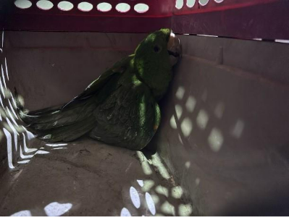

(58605) Maritaca, sem histórico. Entregue pela AMC, proveniente de Bragança Paulista no dia 03-11-2025

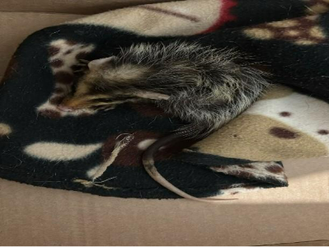

(58606) Gambá-de-orelha-branca, sem histórico. Entregue pela AMC, proveniente de Bragança Paulista no dia 03-11-2025

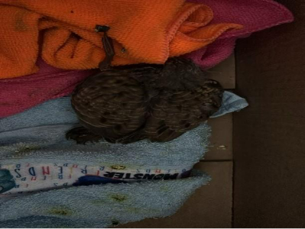

(58607) Avoante, sem histórico. Entregue pela AMC, proveniente de Bragança Paulista no dia 03-11-2025

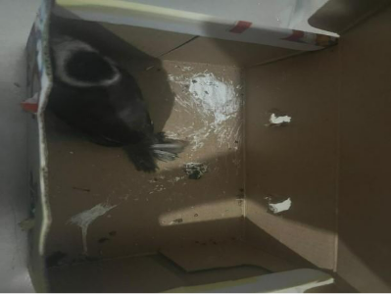

(58654) Bem-te-vi, jovem. Entregue pela AMC, proveniente de Bragança Paulista no dia 05-11-2025

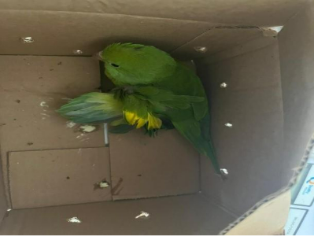

(58670) Periquito-de-encontro-amarelo, com fratura em asa. Entregue pela AMC, proveniente de Bragança Paulista no dia 06-11-2025

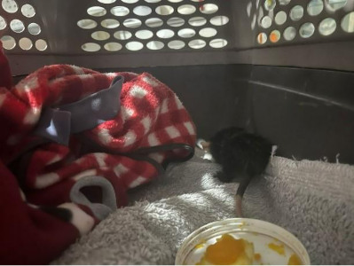

(58700) Gambá-de-orelha-preta, filhote, sem histórico. Entregue pela AMC, proveniente de Bragança Paulista no dia 07-11-2025

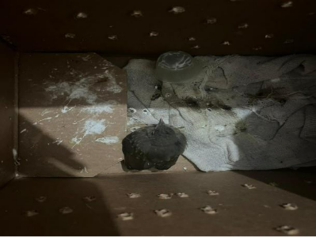

(58764) Sabiá, filhote. Entregue pela AMC, proveniente de Bragança Paulista no dia 10-11-2025

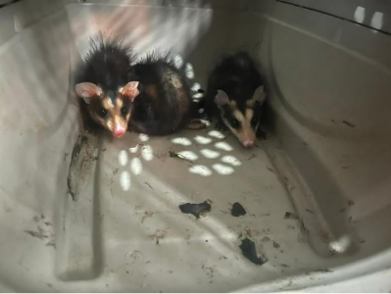

(58765 ao 58767) Gambás-de-orelha-preta, filhotes, sem histórico. Entregues pela AMC, provenientes de Bragança Paulista no dia 10-11-2025

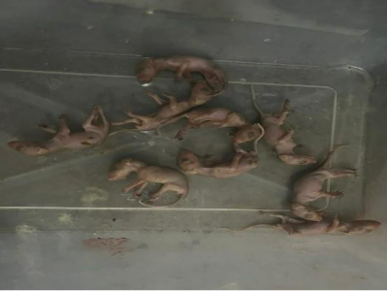

(58768 ao 58777) Gambás, neonatos. Entregues pela AMC, provenientes de Bragança Paulista no dia 10-11-2025

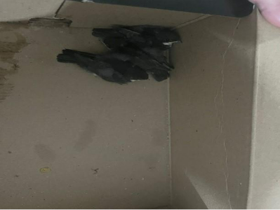

(58795 até 58797) Passeriformes, filhotes, sem histórico. Entregues pela AMC, provenientes de Bragança Paulista no dia 11-11-2025

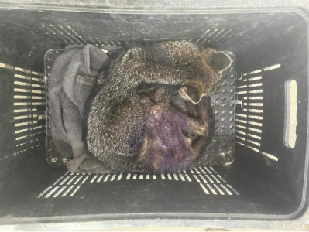

(58810) Cachorro-do-mato, animal com sarna. Entregue pela AMC, proveniente de Bragança Paulista no dia 12-11-2025

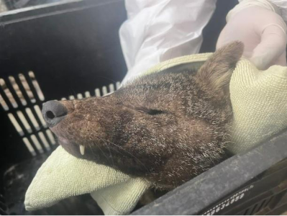

(58810) Cachorro-do-mato

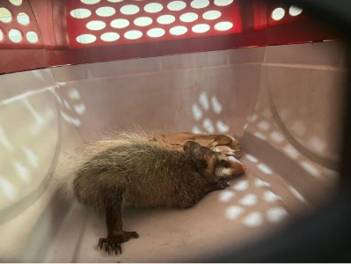

(58811) Gambá-de-orelha-preta, sem histórico. Entregue pela AMC, proveniente de Bragança Paulista no dia 12-11-2025

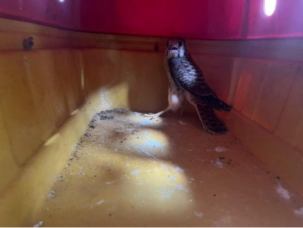

(58812) Quiri-quiri, sem histórico. Entregue pela AMC, proveniente de Bragança Paulista no dia 12-11-2025

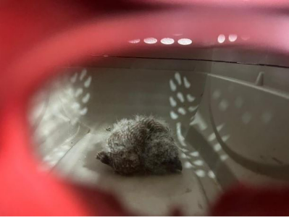

(58813) Corujinha-do-mato, sem histórico. Entregue pela AMC, proveniente de Bragança Paulista no dia 12-11-2025

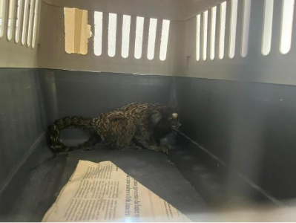

(58814) Sagui-de-tufo-preto, sem histórico. Entregue pela AMC, proveniente de Bragança Paulista no dia 12-11-2025

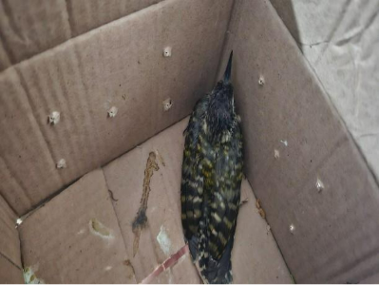

(58905) Pica-pau-verde-barrado, filhote. Entregue pela AMC, proveniente de Bragança Paulista no dia 15-11-2025

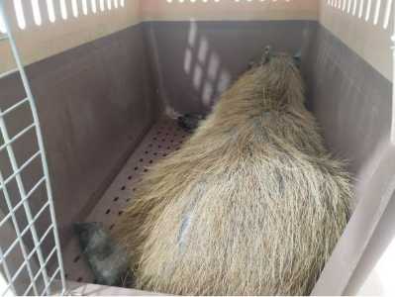

(58906) Capivara. Entregue pela AMC, proveniente de Bragança Paulista no dia 15-11-2025

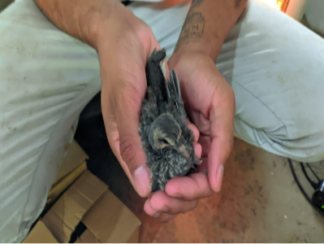

(58979 e 48980) Rolinha. Entregues pela AMC, provenientes de Bragança Paulista no dia 18-11-2025

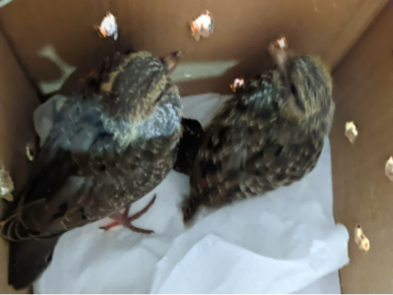

(58979 e 48980) Rolinha. Entregues pela AMC, provenientes de Bragança Paulista no dia 18-11-2025

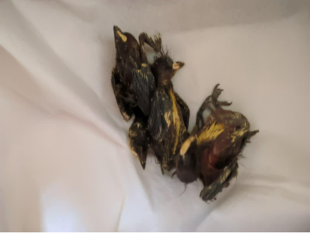

(58981 até 58984) Passeriforme. Entregues pela AMC, provenientes de Bragança Paulista no dia 18-11-2025

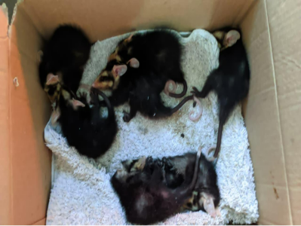

(58985 e 58991) Gambá-de-orelha-preta. Entregues pela AMC, provenientes de Bragança Paulista no dia 18-11-2025

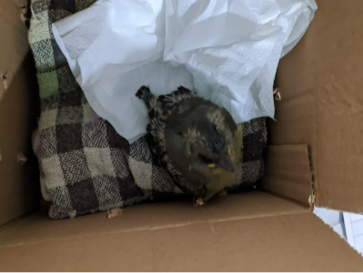

(58992) Avoante. Entregue pela AMC, proveniente de Bragança Paulista no dia 18-11-2025

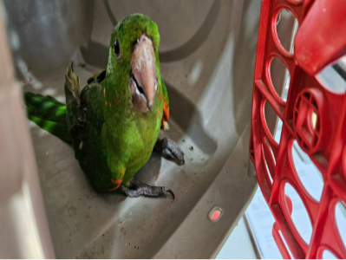

(59024) Maritaca, animal apático, sem histórico. Entregue pela AMC, proveniente de Bragança Paulista no dia 20-11-2025

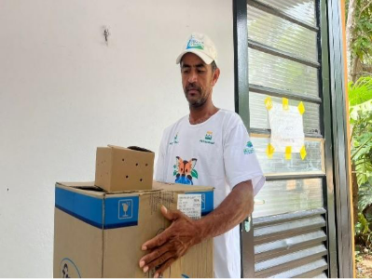

(59076) Rolinha e (59077) Ouriço-cacheiro, resgate urbano. Entregues pela AMC, proveniente de Bragança Paulista no dia 22-11-2025

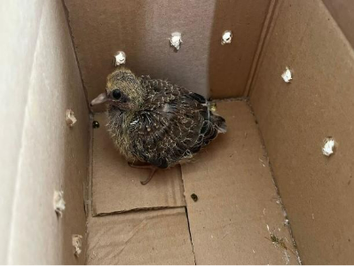

(59076) Rolinha

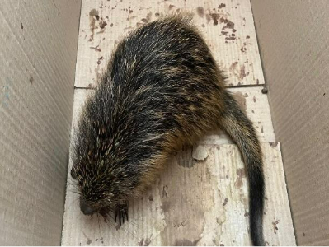
(59077) Ouriço-cacheiro

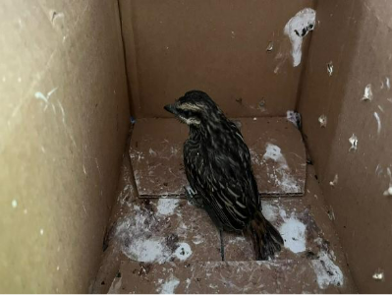
(59088) Pardal, filhote órfão. Entregue pela AMC, proveniente de Bragança Paulista no dia 23-11-2025

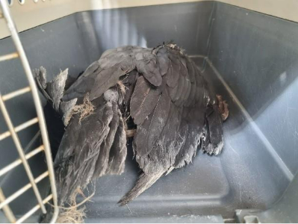
(59089) Urubu, veio a óbito durante percurso. Entregue pela AMC, proveniente de Bragança Paulista no dia 23-11-2025

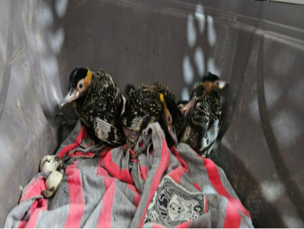
(59108 até 59111) Pica-pau-do-campo, sem histórico. Entregues pela AMC, provenientes de Bragança Paulista no dia 24-11-2025

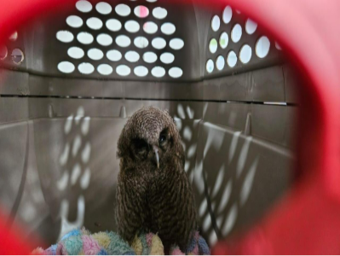
(59112) Coruja-do-mato, sem histórico. Entregue pela AMC, proveniente de Bragança Paulista no dia 24-11-2025

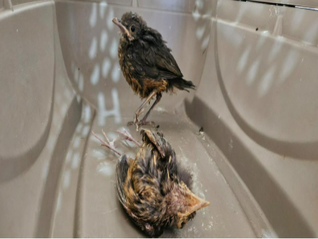
(59146 e 59147) Sabiá, sem histórico. Entregues pela AMC, provenientes de Bragança Paulista no dia 25-11-2025

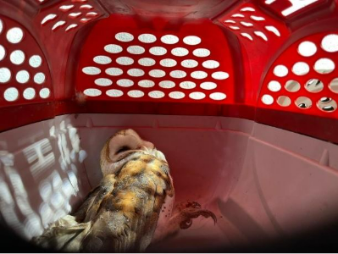
(59166) Suindara, sem histórico. Entregue pela AMC, proveniente de Bragança Paulista no dia 26-11-2025

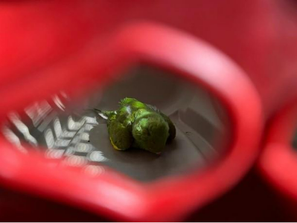
(59167) Periquito, sem histórico. Entregue pela AMC, proveniente de Bragança Paulista no dia 26-11-2025

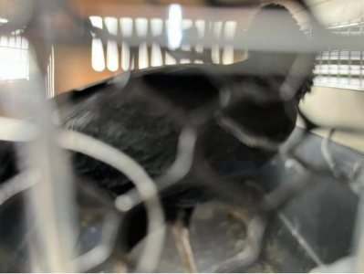
(59168) Urubu, sem histórico. Entregue pela AMC, proveniente de Bragança Paulista no dia 26-11-2025


(59224 até 59227) Passeriformes, filhotes, ninho encontrado em lareira e (59228) Periquito, animal encontrado caído no chão. Entregues pela AMC, provenientes de Bragança Paulista no dia 27-11-2025
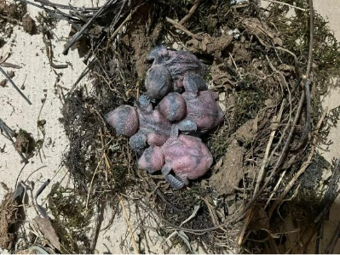

(59224 até 59227) Passeriformes

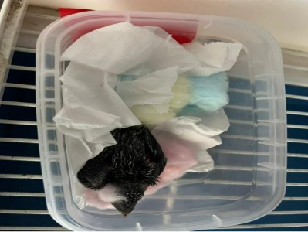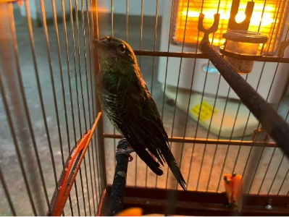

(59249) Jacu, (59250) Esquilo, (59251 até 59253) Gambá-de-orelha-preta, (59254) Andorinha filhote, (59255) Andorinha. Entregues pela AMC, provenientes de Bragança Paulista no dia 28-11-2025

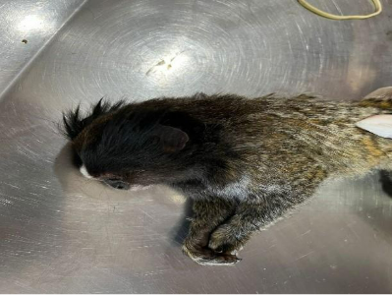
(59279) Sagui-de-tufo-preto, animal com sinais graves de TCE. Entregue pela AMC, proveniente de Bragança Paulista no dia 30-11-2025

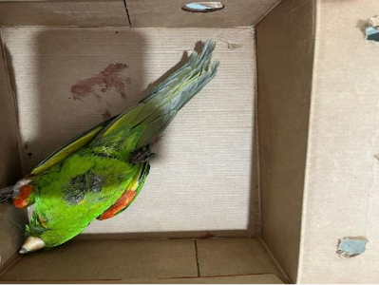
(59280) Maritaca, chegou em óbito. Entregue pela AMC, proveniente de Bragança Paulista no dia 30-11-2025

